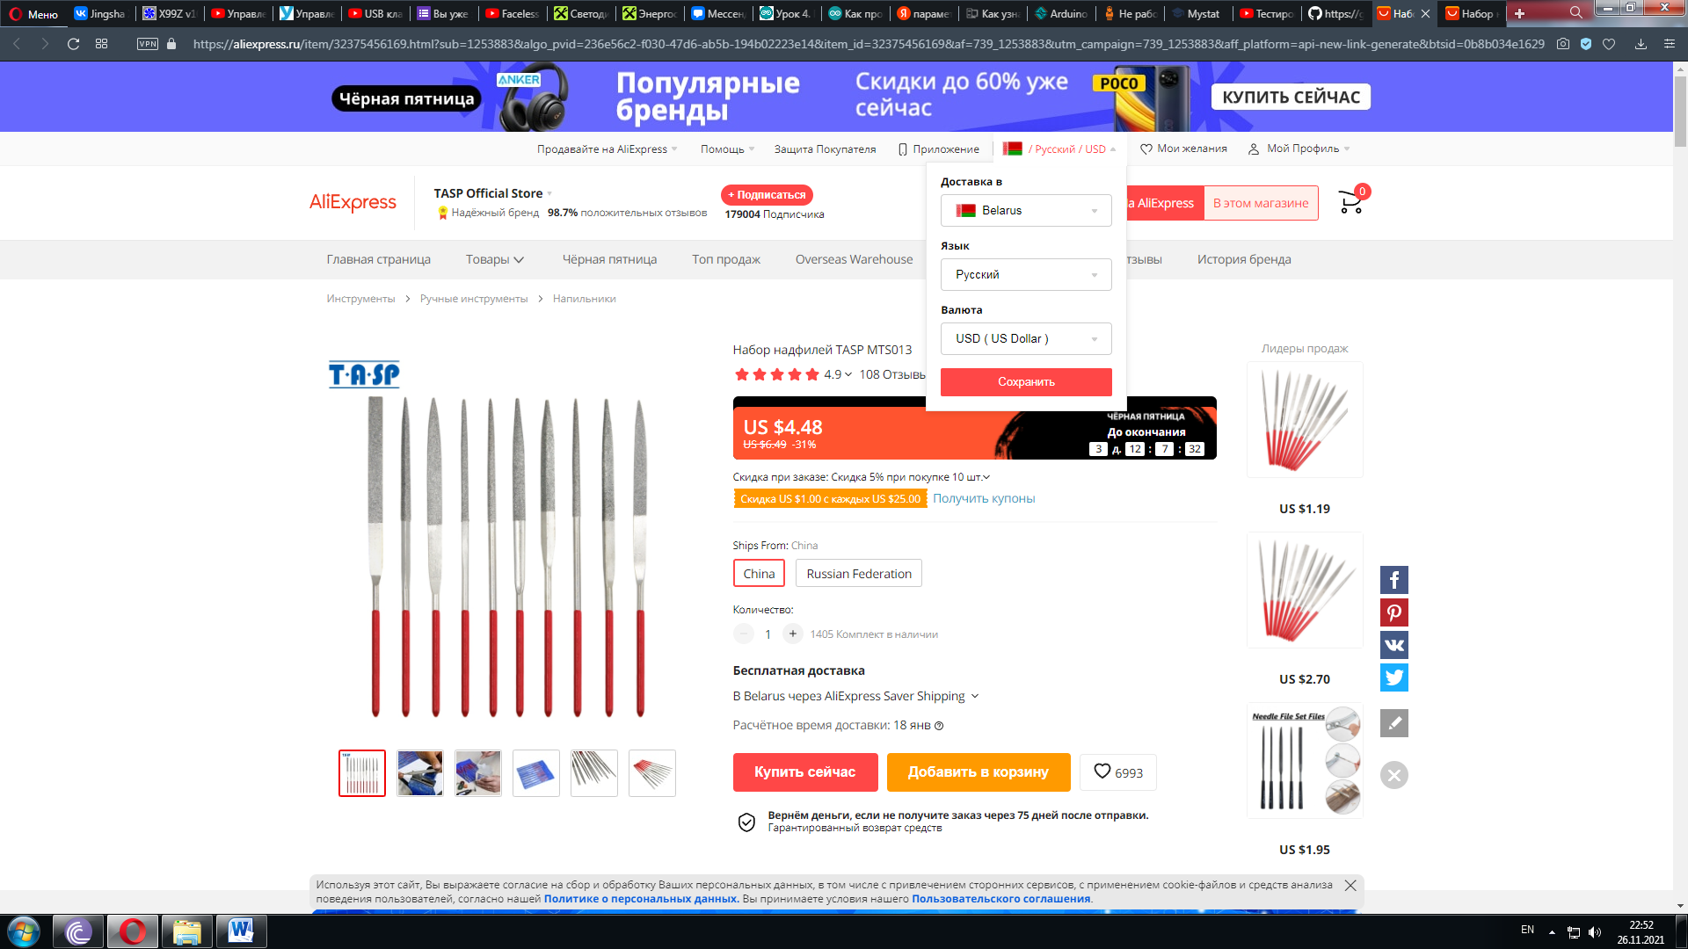

Рис.1- валюта в американских долларах

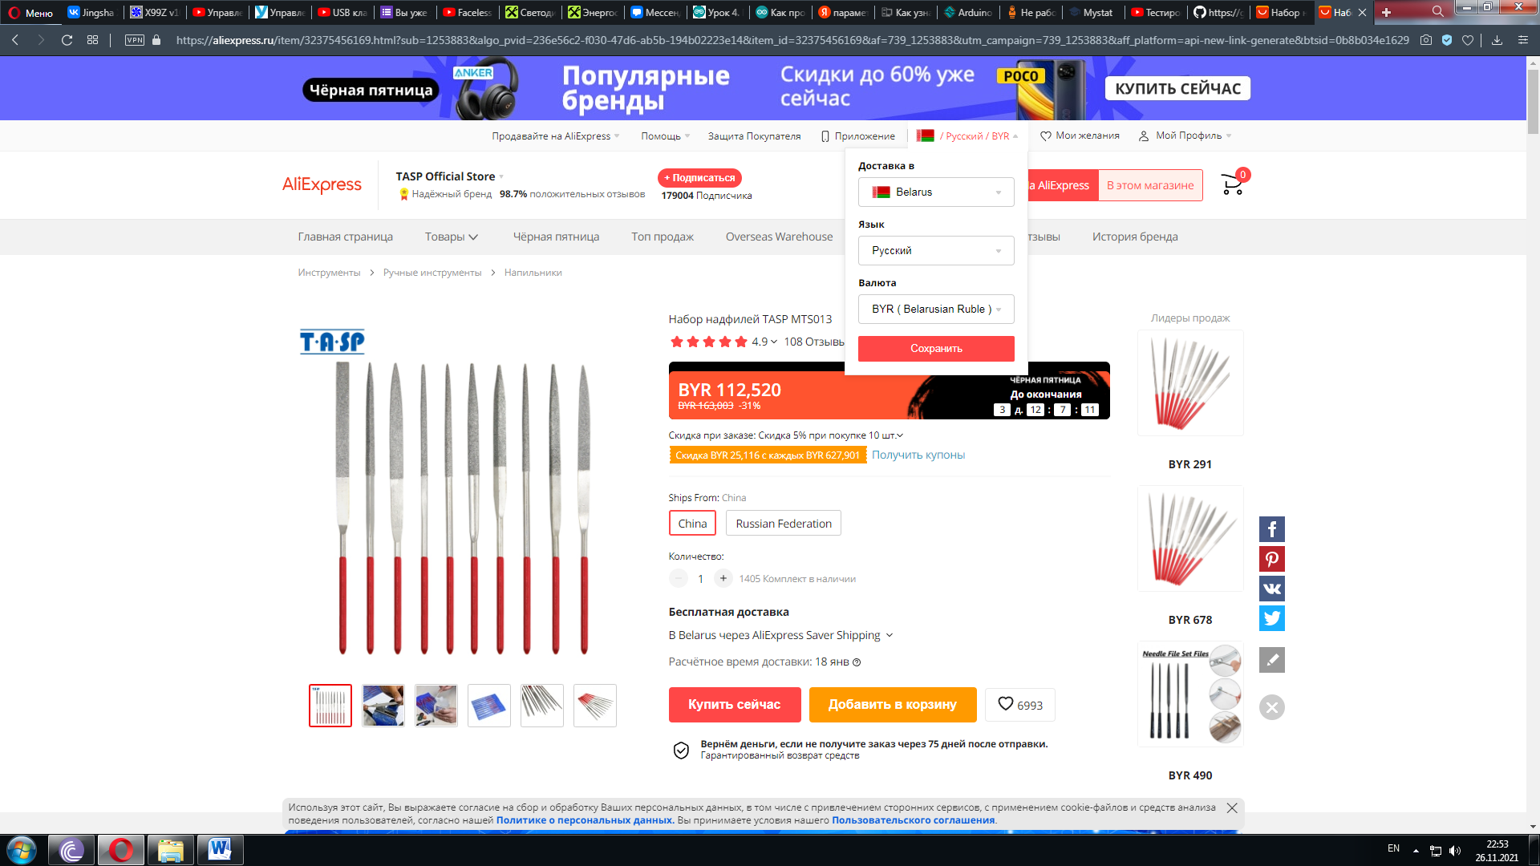

Рис.2- валюта в бел.рублях

Сайт: https://aliexpress.ru/

При переключении валюты в белорусские рубли, стоимость товара не соответствует действительности, так как 4,48$ никак не равны 112,520 рублей

Я считаю, что данный баг возник на стадии «Кодирования», в результате мелкой ошибки разработчиков в самом коде.

Задание 1

Определение требований

Анализ

Проектирование

Кодирование

Тестирование и отладка

Эксплуатация

Поддержка